受权发布）《新时代的中国能源发展》白皮书

新华网客户端
发布时间：12-2115:00新华网官方帐号
新华社北京12月21日电 国务院新闻办公室21日发布《新时代的中国能源发展》白皮书。全文如下：
新时代的中国能源发展
（2020年12月）
中华人民共和国
国务院新闻办公室
目录
前言
一、走新时代能源高质量发展之路
（一）能源安全新战略
（二）新时代能源政策理念
二、能源发展取得历史性成就
（一）能源供应保障能力不断增强
（二）能源节约和消费结构优化成效显著
（三）能源科技水平快速提升
（四）能源与生态环境友好性明显改善
（五）能源治理机制持续完善
（六）能源惠民利民成果丰硕
三、全面推进能源消费方式变革
（一）实行能耗双控制度
（二）健全节能法律法规和标准体系
（三）完善节能低碳激励政策
（四）提升重点领域能效水平
（五）推动终端用能清洁化
四、建设多元清洁的能源供应体系
（一）优先发展非化石能源
（二）清洁高效开发利用化石能源
（三）加强能源储运调峰体系建设
（四）支持农村及贫困地区能源发展
五、发挥科技创新第一动力作用
（一）完善能源科技创新政策顶层设计
（二）建设多元化多层次能源科技创新平台
（三）开展能源重大领域协同科技创新
（四）依托重大能源工程提升能源技术装备水平
（五）支持新技术新模式新业态发展
六、全面深化能源体制改革
（一）构建有效竞争的能源市场
（二）完善主要由市场决定能源价格的机制
（三）创新能源科学管理和优化服务
（四）健全能源法治体系
七、全方位加强能源国际合作
（一）持续深化能源领域对外开放
（二）着力推进共建“一带一路”能源合作
（三）积极参与全球能源治理
（四）携手应对全球气候变化
（五）共同促进全球能源可持续发展的中国主张
结束语
前言
能源是人类文明进步的基础和动力，攸关国计民生和国家安全，关系人类生存和发展，对于促进经济社会发展、增进人民福祉至关重要。
新中国成立以来，在中国共产党领导下，中国自力更生、艰苦奋斗，逐步建成较为完备的能源工业体系。改革开放以来，中国适应经济社会快速发展需要，推进能源全面、协调、可持续发展，成为世界上最大的能源生产消费国和能源利用效率提升最快的国家。
中共十八大以来，中国发展进入新时代，中国的能源发展也进入新时代。习近平主席提出“四个革命、一个合作”能源安全新战略，为新时代中国能源发展指明了方向，开辟了中国特色能源发展新道路。中国坚持创新、协调、绿色、开放、共享的新发展理念，以推动高质量发展为主题，以深化供给侧结构性改革为主线，全面推进能源消费方式变革，构建多元清洁的能源供应体系，实施创新驱动发展战略，不断深化能源体制改革，持续推进能源领域国际合作，中国能源进入高质量发展新阶段。
生态兴则文明兴。面对气候变化、环境风险挑战、能源资源约束等日益严峻的全球问题，中国树立人类命运共同体理念，促进经济社会发展全面绿色转型，在努力推动本国能源清洁低碳发展的同时，积极参与全球能源治理，与各国一道寻求加快推进全球能源可持续发展新道路。习近平主席在第七十五届联合国大会一般性辩论上宣布，中国将提高国家自主贡献力度，采取更加有力的政策和措施，二氧化碳排放力争于2030年前达到峰值，努力争取2060年前实现碳中和。新时代中国的能源发展，为中国经济社会持续健康发展提供有力支撑，也为维护世界能源安全、应对全球气候变化、促进世界经济增长作出积极贡献。
为介绍新时代中国能源发展成就，全面阐述中国推进能源革命的主要政策和重大举措，特发布本白皮书。
一、走新时代能源高质量发展之路
新时代的中国能源发展，积极适应国内国际形势的新发展新要求，坚定不移走高质量发展新道路，更好服务经济社会发展，更好服务美丽中国、健康中国建设，更好推动建设清洁美丽世界。
（一）能源安全新战略
新时代的中国能源发展，贯彻“四个革命、一个合作”能源安全新战略。
——推动能源消费革命，抑制不合理能源消费。坚持节能优先方针，完善能源消费总量管理，强化能耗强度控制，把节能贯穿于经济社会发展全过程和各领域。坚定调整产业结构，高度重视城镇化节能，推动形成绿色低碳交通运输体系。在全社会倡导勤俭节约的消费观，培育节约能源和使用绿色能源的生产生活方式，加快形成能源节约型社会。
——推动能源供给革命，建立多元供应体系。坚持绿色发展导向，大力推进化石能源清洁高效利用，优先发展可再生能源，安全有序发展核电，加快提升非化石能源在能源供应中的比重。大力提升油气勘探开发力度，推动油气增储上产。推进煤电油气产供储销体系建设，完善能源输送网络和储存设施，健全能源储运和调峰应急体系，不断提升能源供应的质量和安全保障能力。
——推动能源技术革命，带动产业升级。深入实施创新驱动发展战略，构建绿色能源技术创新体系，全面提升能源科技和装备水平。加强能源领域基础研究以及共性技术、颠覆性技术创新，强化原始创新和集成创新。着力推动数字化、大数据、人工智能技术与能源清洁高效开发利用技术的融合创新，大力发展智慧能源技术，把能源技术及其关联产业培育成带动产业升级的新增长点。
——推动能源体制革命，打通能源发展快车道。坚定不移推进能源领域市场化改革，还原能源商品属性，形成统一开放、竞争有序的能源市场。推进能源价格改革，形成主要由市场决定能源价格的机制。健全能源法治体系，创新能源科学管理模式，推进“放管服”改革，加强规划和政策引导，健全行业监管体系。
——全方位加强国际合作，实现开放条件下能源安全。坚持互利共赢、平等互惠原则，全面扩大开放，积极融入世界。推动共建“一带一路”能源绿色可持续发展，促进能源基础设施互联互通。积极参与全球能源治理，加强能源领域国际交流合作，畅通能源国际贸易、促进能源投资便利化，共同构建能源国际合作新格局，维护全球能源市场稳定和共同安全。
（二）新时代能源政策理念
——坚持以人民为中心。牢固树立能源发展为了人民、依靠人民、服务人民的理念，把保障和改善民生用能、贫困人口用能作为能源发展的优先目标，加强能源民生基础设施和公共服务能力建设，提高能源普遍服务水平。把推动能源发展和脱贫攻坚有机结合，实施能源扶贫工程，发挥能源基础设施和能源供应服务在扶贫中的基础性作用。
——坚持清洁低碳导向。树立人与自然和谐共生理念，把清洁低碳作为能源发展的主导方向，推动能源绿色生产和消费，优化能源生产布局和消费结构，加快提高清洁能源和非化石能源消费比重，大幅降低二氧化碳排放强度和污染物排放水平，加快能源绿色低碳转型，建设美丽中国。
——坚持创新核心地位。把提升能源科技水平作为能源转型发展的突破口，加快能源科技自主创新步伐，加强国家能源战略科技力量，发挥企业技术创新主体作用，推进产学研深度融合，推动能源技术从引进跟随向自主创新转变，形成能源科技创新上下游联动的一体化创新和全产业链协同技术发展模式。
——坚持以改革促发展。充分发挥市场在资源配置中的决定性作用，更好发挥政府作用，深入推进能源行业竞争性环节市场化改革，发挥市场机制作用，建设高标准能源市场体系。加强能源发展战略和规划的导向作用，健全能源法治体系和全行业监管体系，进一步完善支持能源绿色低碳转型的财税金融体制，释放能源发展活力，为能源高质量发展提供支撑。
——坚持推动构建人类命运共同体。面对日趋严峻的全球气候变化形势，树立人类命运共同体意识，深化全球能源治理合作，加快推动以清洁低碳为导向的新一轮能源变革，共同促进全球能源可持续发展，共建清洁美丽世界。
二、能源发展取得历史性成就
中国坚定不移推进能源革命，能源生产和利用方式发生重大变革，能源发展取得历史性成就。能源生产和消费结构不断优化，能源利用效率显著提高，生产生活用能条件明显改善，能源安全保障能力持续增强，为服务经济高质量发展、打赢脱贫攻坚战和全面建成小康社会提供了重要支撑。
（一）能源供应保障能力不断增强
基本形成了煤、油、气、电、核、新能源和可再生能源多轮驱动的能源生产体系。初步核算，2019年中国一次能源生产总量达39.7亿吨标准煤，为世界能源生产第一大国。煤炭仍是保障能源供应的基础能源，2012年以来原煤年产量保持在34.1亿－39.7亿吨。努力保持原油生产稳定，2012年以来原油年产量保持在1.9亿－2.1亿吨。天然气产量明显提升，从2012年的1106亿立方米增长到2019年的1762亿立方米。电力供应能力持续增强，累计发电装机容量20.1亿千瓦，2019年发电量7.5万亿千瓦时，较2012年分别增长75%、50%。可再生能源开发利用规模快速扩大，水电、风电、光伏发电累计装机容量均居世界首位。截至2019年底，在运在建核电装机容量6593万千瓦，居世界第二，在建核电装机容量世界第一。
能源输送能力显著提高。建成天然气主干管道超过8.7万公里、石油主干管道5.5万公里、330千伏及以上输电线路长度30.2万公里。
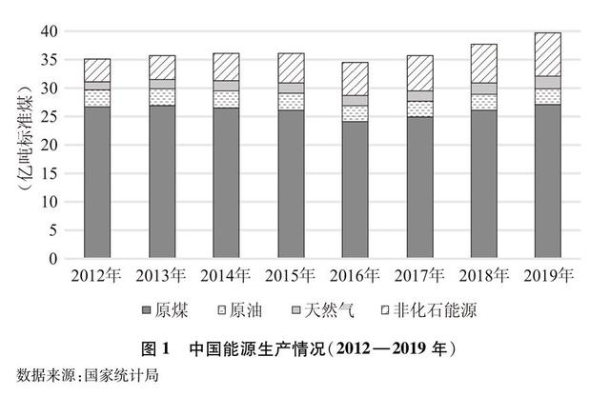
能源储备体系不断健全。建成9个国家石油储备基地，天然气产供储销体系建设取得初步成效，煤炭生产运输协同保障体系逐步完善，电力安全稳定运行达到世界先进水平，能源综合应急保障能力显著增强。
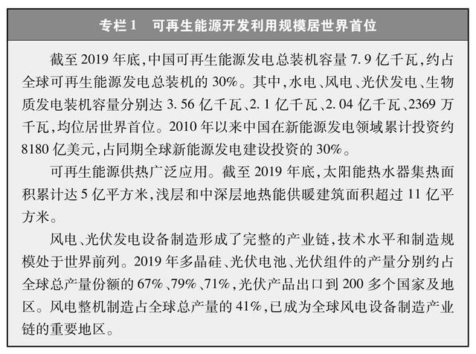
（二）能源节约和消费结构优化成效显著
能源利用效率显著提高。2012年以来单位国内生产总值能耗累计降低24.4%，相当于减少能源消费12.7亿吨标准煤。2012年至2019年，以能源消费年均2.8%的增长支撑了国民经济年均7%的增长。
能源消费结构向清洁低碳加快转变。初步核算，2019年煤炭消费占能源消费总量比重为57.7%，比2012年降低10.8个百分点；天然气、水电、核电、风电等清洁能源消费量占能源消费总量比重为23.4%，比2012年提高8.9个百分点；非化石能源占能源消费总量比重达15.3%，比2012年提高5.6个百分点，已提前完成到2020年非化石能源消费比重达到15%左右的目标。新能源汽车快速发展，2019年新增量和保有量分别达120万辆和380万辆，均占全球总量一半以上；截至2019年底，全国电动汽车充电基础设施达120万处，建成世界最大规模充电网络，有效促进了交通领域能效提高和能源消费结构优化。
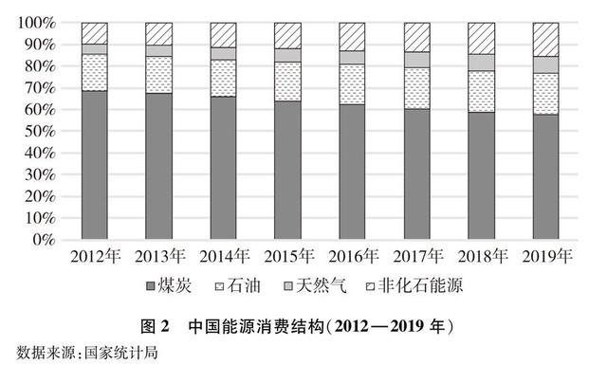
（三）能源科技水平快速提升
持续推进能源科技创新，能源技术水平不断提高，技术进步成为推动能源发展动力变革的基本力量。建立完备的水电、核电、风电、太阳能发电等清洁能源装备制造产业链，成功研发制造全球最大单机容量100万千瓦水电机组，具备最大单机容量达10兆瓦的全系列风电机组制造能力，不断刷新光伏电池转换效率世界纪录。建成若干应用先进三代技术的核电站，新一代核电、小型堆等多项核能利用技术取得明显突破。油气勘探开发技术能力持续提高，低渗原油及稠油高效开发、新一代复合化学驱等技术世界领先，页岩油气勘探开发技术和装备水平大幅提升，天然气水合物试采取得成功。发展煤炭绿色高效智能开采技术，大型煤矿采煤机械化程度达98%，掌握煤制油气产业化技术。建成规模最大、安全可靠、全球领先的电网，供电可靠性位居世界前列。“互联网+”智慧能源、储能、区块链、综合能源服务等一大批能源新技术、新模式、新业态正在蓬勃兴起。
（四）能源与生态环境友好性明显改善
中国把推进能源绿色发展作为促进生态文明建设的重要举措，坚决打好污染防治攻坚战、打赢蓝天保卫战。煤炭清洁开采和利用水平大幅提升，采煤沉陷区治理、绿色矿山建设取得显著成效。落实修订后的《大气污染防治法》，加大燃煤和其他能源污染防治力度。推动国家大气污染防治重点区域内新建、改建、扩建用煤项目实施煤炭等量或减量替代。能源绿色发展显著推动空气质量改善，二氧化硫、氮氧化物和烟尘排放量大幅下降。能源绿色发展对碳排放强度下降起到重要作用，2019年碳排放强度比2005年下降48.1%，超过了2020年碳排放强度比2005年下降40%－45%的目标，扭转了二氧化碳排放快速增长的局面。
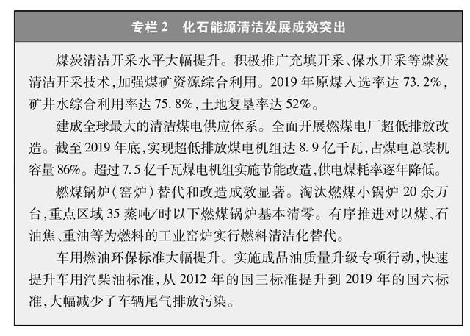
（五）能源治理机制持续完善
全面提升能源领域市场化水平，营商环境不断优化，市场活力明显增强，市场主体和人民群众办事创业更加便利。进一步放宽能源领域外资市场准入，民间投资持续壮大，投资主体更加多元。发用电计划有序放开、交易机构独立规范运行、电力市场建设深入推进。加快推进油气勘查开采市场放开与矿业权流转、管网运营机制改革、原油进口动态管理等改革，完善油气交易中心建设。推进能源价格市场化，进一步放开竞争性环节价格，初步建立电力、油气网络环节科学定价制度。协同推进能源改革和法治建设，能源法律体系不断完善。覆盖战略、规划、政策、标准、监管、服务的能源治理机制基本形成。
（六）能源惠民利民成果丰硕
把保障和改善民生作为能源发展的根本出发点，保障城乡居民获得基本能源供应和服务，在全面建成小康社会和乡村振兴中发挥能源供应的基础保障作用。2016年至2019年，农网改造升级总投资达8300亿元，农村平均停电时间降低至15小时左右，农村居民用电条件明显改善。2013年至2015年，实施解决无电人口用电行动计划，2015年底完成全部人口都用上电的历史性任务。实施光伏扶贫工程等能源扶贫工程建设，优先在贫困地区进行能源开发项目布局，实施能源惠民工程，促进了贫困地区经济发展和贫困人口收入增加。完善天然气利用基础设施建设，扩大天然气供应区域，提高民生用气保障能力。北方地区清洁取暖取得明显进展，改善了城乡居民用能条件和居住环境。截至2019年底，北方地区清洁取暖面积达116亿平方米，比2016年增加51亿平方米。
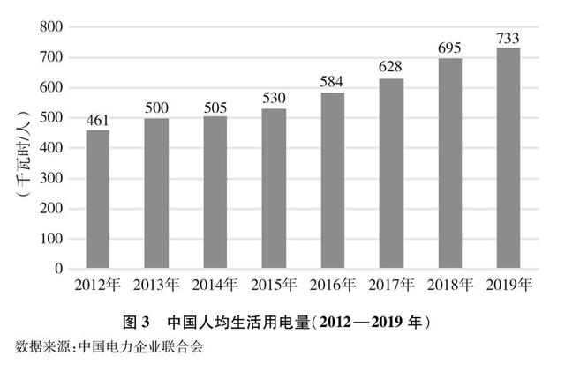
三、全面推进能源消费方式变革
坚持节约资源和保护环境的基本国策，坚持节能优先方针，树立节能就是增加资源、减少污染、造福人类的理念，把节能贯穿于经济社会发展全过程和各领域。
（一）实行能耗双控制度
实行能源消费总量和强度双控制度，按省、自治区、直辖市行政区域设定能源消费总量和强度控制目标，对各级地方政府进行监督考核。把节能指标纳入生态文明、绿色发展等绩效评价指标体系，引导转变发展理念。对重点用能单位分解能耗双控目标，开展目标责任评价考核，推动重点用能单位加强节能管理。
（二）健全节能法律法规和标准体系
修订实施《节约能源法》，建立完善工业、建筑、交通等重点领域和公共机构节能制度，健全节能监察、能源效率标识、固定资产投资项目节能审查、重点用能单位节能管理等配套法律制度。强化标准引领约束作用，健全节能标准体系，实施百项能效标准推进工程，发布实施340多项国家节能标准，其中近200项强制性标准，实现主要高耗能行业和终端用能产品全覆盖。加强节能执法监督，强化事中事后监管，严格执法问责，确保节能法律法规和强制性标准有效落实。
（三）完善节能低碳激励政策
实行促进节能的企业所得税、增值税优惠政策。鼓励进口先进节能技术、设备，控制出口耗能高、污染重的产品。健全绿色金融体系，利用能效信贷、绿色债券等支持节能项目。创新完善促进绿色发展的价格机制，实施差别电价、峰谷分时电价、阶梯电价、阶梯气价等，完善环保电价政策，调动市场主体和居民节能的积极性。在浙江等4省市开展用能权有偿使用和交易试点，在北京等7省市开展碳排放权交易试点。大力推行合同能源管理，鼓励节能技术和经营模式创新，发展综合能源服务。加强电力需求侧管理，推行电力需求侧响应的市场化机制，引导节约、有序、合理用电。建立能效“领跑者”制度，推动终端用能产品、高耗能行业、公共机构提升能效水平。
（四）提升重点领域能效水平
积极优化产业结构，大力发展低能耗的先进制造业、高新技术产业、现代服务业，推动传统产业智能化、清洁化改造。推动工业绿色循环低碳转型升级，全面实施绿色制造，建立健全节能监察执法和节能诊断服务机制，开展能效对标达标。提升新建建筑节能标准，深化既有建筑节能改造，优化建筑用能结构。构建节能高效的综合交通运输体系，推进交通运输用能清洁化，提高交通运输工具能效水平。全面建设节约型公共机构，促进公共机构为全社会节能工作作出表率。构建市场导向的绿色技术创新体系，促进绿色技术研发、转化与推广。推广国家重点节能低碳技术、工业节能技术装备、交通运输行业重点节能低碳技术等。推动全民节能，引导树立勤俭节约的消费观，倡导简约适度、绿色低碳的生活方式，反对奢侈浪费和不合理消费。
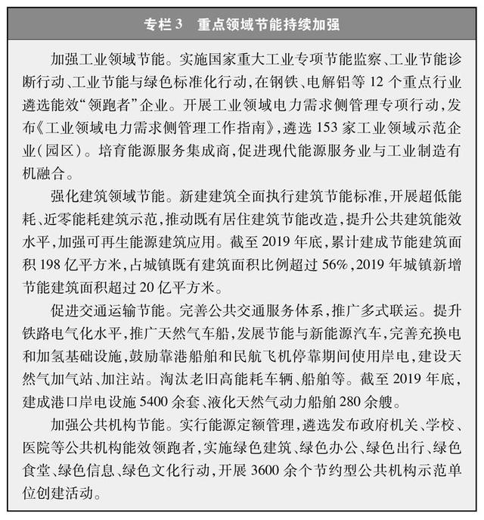
（五）推动终端用能清洁化
以京津冀及周边地区、长三角、珠三角、汾渭平原等地区为重点，实施煤炭消费减量替代和散煤综合治理，推广清洁高效燃煤锅炉，推行天然气、电力和可再生能源等替代低效和高污染煤炭的使用。制定财政、价格等支持政策，积极推进北方地区冬季清洁取暖，促进大气环境质量改善。推进终端用能领域以电代煤、以电代油，推广新能源汽车、热泵、电窑炉等新型用能方式。加强天然气基础设施建设与互联互通，在城镇燃气、工业燃料、燃气发电、交通运输等领域推进天然气高效利用。大力推进天然气热电冷联供的供能方式，推进分布式可再生能源发展，推行终端用能领域多能协同和能源综合梯级利用。
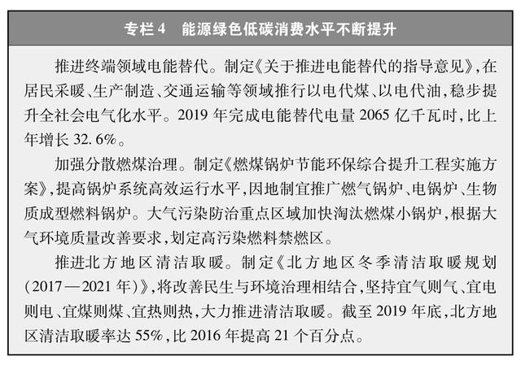
四、建设多元清洁的能源供应体系
立足基本国情和发展阶段，确立生态优先、绿色发展的导向，坚持在保护中发展、在发展中保护，深化能源供给侧结构性改革，优先发展非化石能源，推进化石能源清洁高效开发利用，健全能源储运调峰体系，促进区域多能互补协调发展。
（一）优先发展非化石能源
开发利用非化石能源是推进能源绿色低碳转型的主要途径。中国把非化石能源放在能源发展优先位置，大力推进低碳能源替代高碳能源、可再生能源替代化石能源。
推动太阳能多元化利用。按照技术进步、成本降低、扩大市场、完善体系的原则，全面推进太阳能多方式、多元化利用。统筹光伏发电的布局与市场消纳，集中式与分布式并举开展光伏发电建设，实施光伏发电“领跑者”计划，采用市场竞争方式配置项目，加快推动光伏发电技术进步和成本降低，光伏产业已成为具有国际竞争力的优势产业。完善光伏发电分布式应用的电网接入等服务机制，推动光伏与农业、养殖、治沙等综合发展，形成多元化光伏发电发展模式。通过示范项目建设推进太阳能热发电产业化发展，为相关产业链的发展提供市场支撑。推动太阳能热利用不断拓展市场领域和利用方式，在工业、商业、公共服务等领域推广集中热水工程，开展太阳能供暖试点。
全面协调推进风电开发。按照统筹规划、集散并举、陆海齐进、有效利用的原则，在做好风电开发与电力送出和市场消纳衔接的前提下，有序推进风电开发利用和大型风电基地建设。积极开发中东部分散风能资源。积极稳妥发展海上风电。优先发展平价风电项目，推行市场化竞争方式配置风电项目。以风电的规模化开发利用促进风电制造产业发展，风电制造产业的创新能力和国际竞争力不断提升，产业服务体系逐步完善。
推进水电绿色发展。坚持生态优先、绿色发展，在做好生态环境保护和移民安置的前提下，科学有序推进水电开发，做到开发与保护并重、建设与管理并重。以西南地区主要河流为重点，有序推进流域大型水电基地建设，合理控制中小水电开发。推进小水电绿色发展，加大对实施河流生态修复的财政投入，促进河流生态健康。完善水电开发移民利益共享政策，坚持水电开发促进地方经济社会发展和移民脱贫致富，努力做到“开发一方资源、发展一方经济、改善一方环境、造福一方百姓”。
安全有序发展核电。中国将核安全作为核电发展的生命线，坚持发展与安全并重，实行安全有序发展核电的方针，加强核电规划、选址、设计、建造、运行和退役等全生命周期管理和监督，坚持采用最先进的技术、最严格的标准发展核电。完善多层次核能、核安全法规标准体系，加强核应急预案和法制、体制、机制建设，形成有效应对核事故的国家核应急能力体系。强化核安保与核材料管制，严格履行核安保与核不扩散国际义务，始终保持着良好的核安保记录。迄今为止在运核电机组总体安全状况良好，未发生国际核事件分级2级及以上的事件或事故。
因地制宜发展生物质能、地热能和海洋能。采用符合环保标准的先进技术发展城镇生活垃圾焚烧发电，推动生物质发电向热电联产转型升级。积极推进生物天然气产业化发展和农村沼气转型升级。坚持不与人争粮、不与粮争地的原则，严格控制燃料乙醇加工产能扩张，重点提升生物柴油产品品质，推进非粮生物液体燃料技术产业化发展。创新地热能开发利用模式，开展地热能城镇集中供暖，建设地热能高效开发利用示范区，有序开展地热能发电。积极推进潮流能、波浪能等海洋能技术研发和示范应用。
全面提升可再生能源利用率。完善可再生能源发电全额保障性收购制度。实施清洁能源消纳行动计划，多措并举促进清洁能源利用。提高电力规划整体协调性，优化电源结构和布局，充分发挥市场调节功能，形成有利于可再生能源利用的体制机制，全面提升电力系统灵活性和调节能力。实行可再生能源电力消纳保障机制，对各省、自治区、直辖市行政区域按年度确定电力消费中可再生能源应达到的最低比重指标，要求电力销售企业和电力用户共同履行可再生能源电力消纳责任。发挥电网优化资源配置平台作用，促进源网荷储互动协调，完善可再生能源电力消纳考核和监管机制。可再生能源电力利用率显著提升，2019年全国平均风电利用率达96%、光伏发电利用率达98%、主要流域水能利用率达96%。
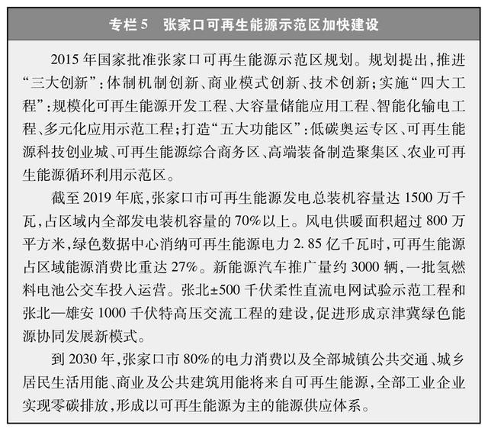
（二）清洁高效开发利用化石能源
根据国内资源禀赋，以资源环境承载力为基础，统筹化石能源开发利用与生态环境保护，有序发展先进产能，加快淘汰落后产能，推进煤炭清洁高效利用，提升油气勘探开发力度，促进增储上产，提高油气自给能力。
推进煤炭安全智能绿色开发利用。努力建设集约、安全、高效、清洁的煤炭工业体系。推进煤炭供给侧结构性改革，完善煤炭产能置换政策，加快淘汰落后产能，有序释放优质产能，煤炭开发布局和产能结构大幅优化，大型现代化煤矿成为煤炭生产主体。2016年至2019年，累计退出煤炭落后产能9亿吨/年以上。加大安全生产投入，健全安全生产长效机制，加快煤矿机械化、自动化、信息化、智能化建设，全面提升煤矿安全生产效率和安全保障水平。推进大型煤炭基地绿色化开采和改造，发展煤炭洗选加工，发展矿区循环经济，加强矿区生态环境治理，建成一批绿色矿山，资源综合利用水平全面提升。实施煤炭清洁高效利用行动，煤炭消费中发电用途占比进一步提升。煤制油气、低阶煤分质利用等煤炭深加工产业化示范取得积极进展。
清洁高效发展火电。坚持清洁高效原则发展火电。推进煤电布局优化和技术升级，积极稳妥化解煤电过剩产能。建立并完善煤电规划建设风险预警机制，严控煤电规划建设，加快淘汰落后产能。截至2019年底，累计淘汰煤电落后产能超过1亿千瓦，煤电装机占总发电装机比重从2012年的65.7%下降至2019年的52%。实施煤电节能减排升级与改造行动，执行更严格能效环保标准。煤电机组发电效率、污染物排放控制达到世界先进水平。合理布局适度发展天然气发电，鼓励在电力负荷中心建设天然气调峰电站，提升电力系统安全保障水平。
提高天然气生产能力。加强基础地质调查和资源评价，加强科技创新、产业扶持，促进常规天然气增产，重点突破页岩气、煤层气等非常规天然气勘探开发，推动页岩气规模化开发，增加国内天然气供应。完善非常规天然气产业政策体系，促进页岩气、煤层气开发利用。以四川盆地、鄂尔多斯盆地、塔里木盆地为重点，建成多个百亿立方米级天然气生产基地。2017年以来，每年新增天然气产量超过100亿立方米。
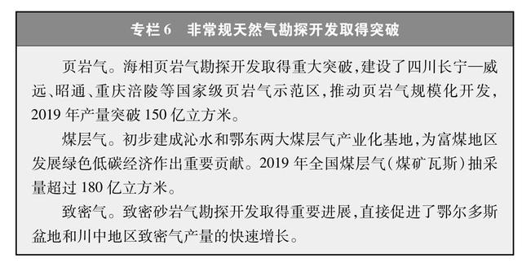
提升石油勘探开发与加工水平。加强国内勘探开发，深化体制机制改革、促进科技研发和新技术应用，加大低品位资源勘探开发力度，推进原油增储上产。发展先进采油技术，提高原油采收率，稳定松辽盆地、渤海湾盆地等东部老油田产量。以新疆地区、鄂尔多斯盆地等为重点，推进西部新油田增储上产。加强渤海、东海和南海等海域近海油气勘探开发，推进深海对外合作，2019年海上油田产量约4000万吨。推进炼油行业转型升级。实施成品油质量升级，提升燃油品质，促进减少机动车尾气污染物排放。
（三）加强能源储运调峰体系建设
统筹发展煤电油气多种能源输运方式，构建互联互通输配网络，打造稳定可靠的储运调峰体系，提升应急保障能力。
加强能源输配网络建设。持续加强跨省跨区骨干能源输送通道建设，提升能源主要产地与主要消费区域间通达能力，促进区域优势互补、协调发展。提升既有铁路煤炭运输专线的输送能力，持续提升铁路运输比例和煤炭运输效率。推进天然气主干管道与省级管网、液化天然气接收站、储气库间互联互通，加快建设“全国一张网”，初步形成调度灵活、安全可靠的天然气输运体系。稳步推进跨省跨区输电通道建设，扩大西北、华北、东北和西南等区域清洁能源配置范围。完善区域电网主网架，加强省级区域内部电网建设。开展柔性直流输电示范工程建设，积极建设能源互联网，推动构建规模合理、分层分区、安全可靠的电力系统。
健全能源储备应急体系。建立国家储备与企业储备相结合、战略储备与商业储备并举的能源储备体系，提高石油、天然气和煤炭等储备能力。完善国家石油储备体系，加快石油储备基地建设。建立健全地方政府、供气企业、管输企业、城镇燃气企业各负其责的多层次天然气储气调峰体系。完善以企业社会责任储备为主体、地方政府储备为补充的煤炭储备体系。健全国家大面积停电事件应急机制，全面提升电力供应可靠性和应急保障能力。建立健全与能源储备能力相匹配的输配保障体系，构建规范化的收储、轮换、动用体系，完善决策执行的监管机制。
完善能源调峰体系。坚持供给侧与需求侧并重，完善市场机制，加强技术支撑，增强调峰能力，提升能源系统综合利用效率。加快抽水蓄能电站建设，合理布局天然气调峰电站，实施既有燃煤热电联产机组、燃煤发电机组灵活性改造，改善电力系统调峰性能，促进清洁能源消纳。推动储能与新能源发电、电力系统协调优化运行，开展电化学储能等调峰试点。推进天然气储气调峰设施建设，完善天然气储气调峰辅助服务市场化机制，提升天然气调峰能力。完善电价、气价政策，引导电力、天然气用户自主参与调峰、错峰，提升需求侧响应能力。健全电力和天然气负荷可中断、可调节管理体系，挖掘需求侧潜力。
（四）支持农村及贫困地区能源发展
落实乡村振兴战略，提高农村生活用能保障水平，让农村居民有更多实实在在的获得感、幸福感、安全感。
加快完善农村能源基础设施。让所有人都能用上电，是全面建成小康社会的基本条件。实施全面解决无电人口问题三年行动计划，2015年底全面解决了无电人口用电问题。中国高度重视农村电网改造升级，着力补齐农村电网发展短板。实施小城镇中心村农网改造升级、平原农村地区机井通电和贫困村通动力电专项工程。2018年起，重点推进深度贫困地区和抵边村寨农网改造升级攻坚。加快天然气支线管网和基础设施建设，扩大管网覆盖范围。在天然气管网未覆盖的地区推进液化天然气、压缩天然气、液化石油气供应网点建设，因地制宜开发利用可再生能源，改善农村供能条件。
精准实施能源扶贫工程。能源不仅是经济发展的动力，也是扶贫的重要支撑。中国合理开发利用贫困地区能源资源，积极推进贫困地区重大能源项目建设，提升贫困地区自身“造血”能力，为贫困地区经济发展增添新动能。在革命老区、民族地区、边疆地区、贫困地区优先布局能源开发项目，建设清洁电力外送基地，为所在地区经济增长作出重要贡献。在水电开发建设中，形成了水库移民“搬得出、稳得住、能致富”的可持续发展模式，让贫困人口更多分享资源开发收益。加强财政投入和政策扶持，支持贫困地区发展生物质能、风能、太阳能、小水电等清洁能源。推行多种形式的光伏与农业融合发展模式，实施光伏扶贫工程，建成了成千上万座遍布贫困农村地区的“阳光银行”。
推进北方农村地区冬季清洁取暖。北方地区冬季清洁取暖关系广大人民群众生活，是重大民生工程、民心工程。以保障北方地区广大群众温暖过冬、减少大气污染为立足点，在北方农村地区因地制宜开展清洁取暖。按照企业为主、政府推动、居民可承受的方针，稳妥推进“煤改气”“煤改电”，支持利用清洁生物质燃料、地热能、太阳能供暖以及热泵技术应用。截至2019年底，北方农村地区清洁取暖率约31%，比2016年提高21.6个百分点；北方农村地区累计完成散煤替代约2300万户，其中京津冀及周边地区、汾渭平原累计完成散煤清洁化替代约1800万户。
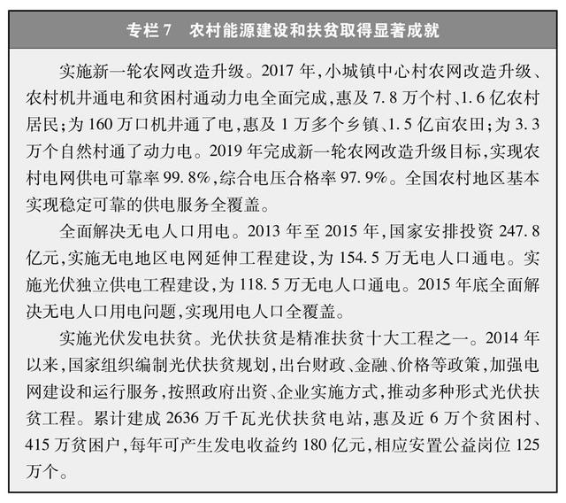
五、发挥科技创新第一动力作用
抓住全球新一轮科技革命与产业变革的机遇，在能源领域大力实施创新驱动发展战略，增强能源科技创新能力，通过技术进步解决能源资源约束、生态环境保护、应对气候变化等重大问题和挑战。
（一）完善能源科技创新政策顶层设计
中国将能源作为国家创新驱动发展战略的重要组成部分，把能源科技创新摆在更加突出的地位。《国家创新驱动发展战略纲要》将安全清洁高效现代能源技术作为重要战略方向和重点领域。制定能源资源科技创新规划和面向2035年的能源、资源科技发展战略规划，部署了能源科技创新重大举措和重大任务，努力提升科技创新引领和支撑作用。制定能源技术创新规划和《能源技术革命创新行动计划（2016－2030年）》，提出能源技术创新的重点方向和技术路线图。深化能源科技体制改革，形成政府引导、市场主导、企业为主体、社会参与、多方协同的能源技术创新体系。加大重要能源领域和新兴能源产业科技创新投入，加强人才队伍建设，提升各类主体创新能力。
（二）建设多元化多层次能源科技创新平台
依托骨干企业、科研院所和高校，建成一批高水平能源技术创新平台，有效激发了各类主体的创新活力。布局建设40多个国家重点实验室和一批国家工程研究中心，重点围绕煤炭安全绿色智能开采、可再生能源高效利用、储能与分布式能源等技术方向开展相关研究，促进能源科技进步。布局建设80余个国家能源研发中心和国家能源重点实验室，围绕煤炭、石油、天然气、火电、核电、可再生能源、能源装备重点领域和关键环节开展研究，覆盖当前能源技术创新的重点领域和前沿方向。大型能源企业适应自身发展和行业需要，不断加强科技能力建设，形成若干专业领域、有影响力的研究机构。地方政府结合本地产业优势，采取多种方式加强科研能力建设。在“大众创业、万众创新”政策支持下，各类社会主体积极开展科技创新，形成了众多能源科技创新型企业。
（三）开展能源重大领域协同科技创新
实施重大科技项目和工程，实现能源领域关键技术跨越式发展。聚焦国家重大战略产业化目标，实施油气科技重大专项，重点突破油气地质新理论与高效勘探开发关键技术，开展页岩油、页岩气、天然气水合物等非常规资源经济高效开发技术攻关。实施核电科技重大专项，围绕三代压水堆和四代高温气冷堆技术，开展关键核心技术攻关，持续推进核电自主创新。面向重大共性关键技术，部署开展新能源汽车、智能电网技术与装备、煤矿智能化开采技术与装备、煤炭清洁高效利用与新型节能技术、可再生能源与氢能技术等方面研究。面向国家重大战略任务，重点部署能源高效洁净利用与转化的物理化学基础研究，推动以基础研究带动应用技术突破。
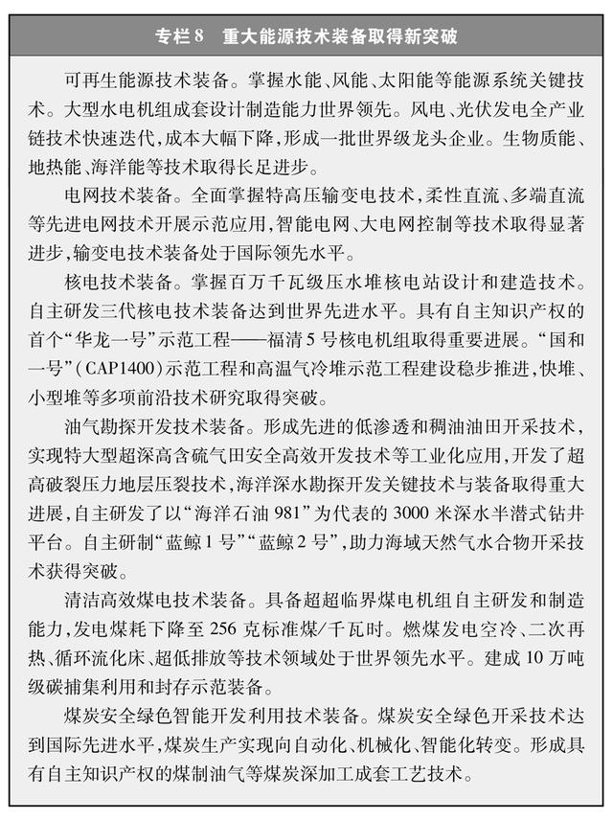
（四）依托重大能源工程提升能源技术装备水平
在全球能源绿色低碳转型发展趋势下，加快传统能源技术装备升级换代，加强新兴能源技术装备自主创新，清洁低碳能源技术水平显著提升。依托重大装备制造和重大示范工程，推动关键能源装备技术攻关、试验示范和推广应用。完善能源装备计量、标准、检测和认证体系，提高重大能源装备研发、设计、制造和成套能力。围绕能源安全供应、清洁能源发展和化石能源清洁高效利用三大方向，着力突破能源装备制造关键技术、材料和零部件等瓶颈，推动全产业链技术创新。开展先进能源技术装备的重大能源示范工程建设，提升煤炭清洁智能采掘洗选、深水和非常规油气勘探开发、油气储运和输送、清洁高效燃煤发电、先进核电、可再生能源发电、燃气轮机、储能、先进电网、煤炭深加工等领域装备的技术水平。
（五）支持新技术新模式新业态发展
当前，世界正处在新科技革命和产业革命交汇点，新技术突破加速带动产业变革，促进能源新模式新业态不断涌现。大力推动能源技术与现代信息、材料和先进制造技术深度融合，依托“互联网+”智慧能源建设，探索能源生产和消费新模式。加快智能光伏创新升级，推动光伏发电与农业、渔业、牧业、建筑等融合发展，拓展光伏发电互补应用新空间，形成广泛开发利用新能源的新模式。加速发展绿氢制取、储运和应用等氢能产业链技术装备，促进氢能燃料电池技术链、氢燃料电池汽车产业链发展。支持能源各环节各场景储能应用，着力推进储能与可再生能源互补发展。支持新能源微电网建设，形成发储用一体化局域清洁供能系统。推动综合能源服务新模式，实现终端能源多能互补、协同高效。在试点示范项目引领和带动下，各类能源新技术、新模式、新业态持续涌现，形成能源创新发展的“聚变效应”。
六、全面深化能源体制改革
充分发挥市场在能源资源配置中的决定性作用，更好发挥政府作用，深化重点领域和关键环节市场化改革，破除妨碍发展的体制机制障碍，着力解决市场体系不完善等问题，为维护国家能源安全、推进能源高质量发展提供制度保障。
（一）构建有效竞争的能源市场
大力培育多元市场主体，打破垄断、放宽准入、鼓励竞争，构建统一开放、竞争有序的能源市场体系，着力清除市场壁垒，提高能源资源配置效率和公平性。
培育多元能源市场主体。支持各类市场主体依法平等进入负面清单以外的能源领域，形成多元市场主体共同参与的格局。深化油气勘查开采体制改革，开放油气勘查开采市场，实行勘查区块竞争出让和更加严格的区块退出机制。支持符合条件的企业进口原油。改革油气管网运营机制，实现管输和销售业务分离。稳步推进售电侧改革，有序向社会资本开放配售电业务，深化电网企业主辅分离。积极培育配售电、储能、综合能源服务等新兴市场主体。深化国有能源企业改革，支持非公有制发展，积极稳妥开展能源领域混合所有制改革，激发企业活力动力。
建设统一开放、竞争有序的能源市场体系。根据不同能源品种特点，搭建煤炭、电力、石油和天然气交易平台，促进供需互动。推动建设现代化煤炭市场体系，发展动力煤、炼焦煤、原油期货交易和天然气现货交易。全面放开经营性电力用户发用电计划，建设中长期交易、现货交易等电能量交易和辅助服务交易相结合的电力市场。积极推进全国统一电力市场和全国碳排放权交易市场建设。
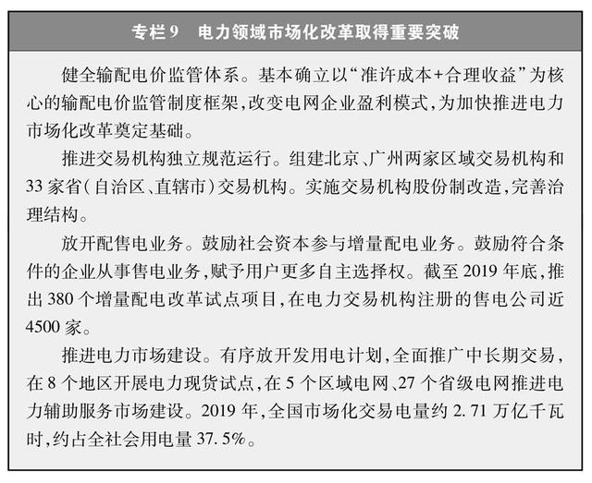
（二）完善主要由市场决定能源价格的机制
按照“管住中间、放开两头”总体思路，稳步放开竞争性领域和竞争性环节价格，促进价格反映市场供求、引导资源配置；严格政府定价成本监审，推进科学合理定价。
有序放开竞争性环节价格。推动分步实现公益性以外的发售电价格由市场形成，电力用户或售电主体可与发电企业通过市场化方式确定交易价格。进一步深化燃煤发电上网电价机制改革，实行“基准价+上下浮动”的市场化价格机制。稳步推进以竞争性招标方式确定新建风电、光伏发电项目上网电价。推动按照“风险共担、利益共享”原则协商或通过市场化方式形成跨省跨区送电价格。完善成品油价格形成机制，推进天然气价格市场化改革。坚持保基本、促节约原则，全面推行居民阶梯电价、阶梯气价制度。
科学核定自然垄断环节价格。按照“准许成本+合理收益”原则，合理制定电网、天然气管网输配价格。开展两个监管周期输配电定价成本监审和电价核定。强化输配气价格监管，开展成本监审，构建天然气输配领域全环节价格监管体系。
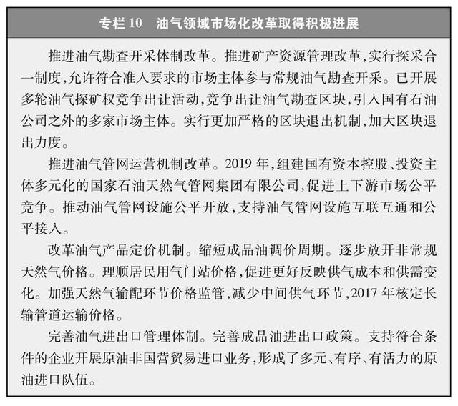
（三）创新能源科学管理和优化服务
进一步转变政府职能，简政放权、放管结合、优化服务，着力打造服务型政府。发挥能源战略规划和宏观政策导向作用，集中力量办大事。强化能源市场监管，提升监管效能，促进各类市场主体公平竞争。坚持人民至上、生命至上理念，牢牢守住能源安全生产底线。
激发市场主体活力。深化能源“放管服”改革，减少中央政府层面能源项目核准，将部分能源项目审批核准权限下放地方，取消可由市场主体自主决策的能源项目审批。减少前置审批事项，降低市场准入门槛，加强和规范事中事后监管。提升“获得电力”服务水平，压减办电时间、环节和成本。推行“互联网+政务”服务，推进能源政务服务事项“一窗受理”“应进必进”，提升“一站式”服务水平。
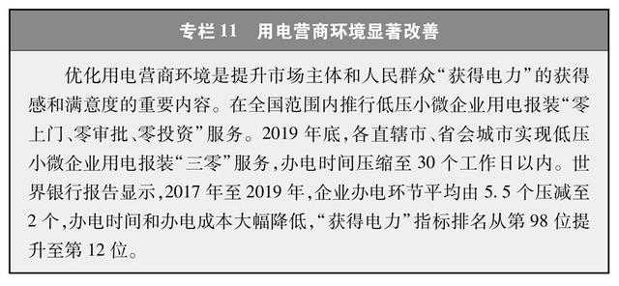
引导资源配置方向。制定实施《能源生产和消费革命战略（2016－2030）》以及能源发展规划和系列专项规划、行动计划，明确能源发展的总体目标和重点任务，引导社会主体的投资方向。完善能源领域财政、税收、产业和投融资政策，全面实施原油、天然气、煤炭资源税从价计征，提高成品油消费税，引导市场主体合理开发利用能源资源。构建绿色金融正向激励体系，推广新能源汽车，发展清洁能源。支持大宗能源商品贸易人民币计价结算。
促进市场公平竞争。理顺能源监管职责关系，逐步实现电力监管向综合能源监管转型。严格电力交易、调度、供电服务和市场秩序监管，强化电网公平接入、电网投资行为、成本及投资运行效率监管。加强油气管网设施公平开放监管，推进油气管网设施企业信息公开，提高油气管网设施利用率。全面推行“双随机、一公开”监管，提高监管公平公正性。加强能源行业信用体系建设，依法依规建立严重失信主体名单制度，实施失信惩戒，提升信用监管效能。包容审慎监管新兴业态，促进新动能发展壮大。畅通能源监管热线，发挥社会监督作用。
筑牢安全生产底线。健全煤矿安全生产责任体系，提高煤矿安全监管监察执法效能，建设煤矿安全生产标准化管理体系，增强防灾治灾能力，煤矿安全生产形势总体好转。落实电力安全企业主体责任、行业监管责任和属地管理责任，提升电力系统网络安全监督管理，加强电力建设工程施工安全监管和质量监督，电力系统安全风险总体可控，未发生大面积停电事故。加强油气全产业链安全监管，油气安全生产形势保持稳定。持续强化核安全监管体系建设，提高核安全监管能力，核电厂和研究堆总体安全状况良好，在建工程建造质量整体受控。
（四）健全能源法治体系
发挥法治固根本、稳预期、利长远的保障作用，坚持能源立法同改革发展相衔接，及时修改和废止不适应改革发展要求的法律法规；坚持法定职责必须为、法无授权不可为，依法全面履行政府职能。
完善能源法律体系。推进能源领域法律及行政法规制修订工作，加强能源领域法律法规实施监督检查，加快电力、煤炭、石油、天然气、核电、新能源等领域规章规范性文件的“立改废”进程，将改革成果体现在法律法规和重大政策中。
推进能源依法治理。推进法治政府建设，推动将法治贯穿于能源战略、规划、政策、标准的制定、实施和监督管理全过程。构建政企联动、互为支撑的能源普法新格局，形成尊法、学法、守法、用法良好氛围。创新行政执法方式，全面推行行政执法公示制度、行政执法全过程记录制度、重大执法决定法制审核制度，全面落实行政执法责任制。畅通行政复议和行政诉讼渠道，确保案件依法依规办理，依法保护行政相对人合法权益，让人民在每一个案件中切实感受到公平正义。
七、全方位加强能源国际合作
中国践行绿色发展理念，遵循互利共赢原则开展国际合作，努力实现开放条件下能源安全，扩大能源领域对外开放，推动高质量共建“一带一路”，积极参与全球能源治理，引导应对气候变化国际合作，推动构建人类命运共同体。
（一）持续深化能源领域对外开放
中国坚定不移维护全球能源市场稳定，扩大能源领域对外开放。大幅度放宽外商投资准入，打造市场化法治化国际化营商环境，促进贸易和投资自由化便利化。全面实行准入前国民待遇加负面清单管理制度，能源领域外商投资准入限制持续减少。全面取消煤炭、油气、电力（除核电外）、新能源等领域外资准入限制。推动广东、湖北、重庆、海南等自由贸易试验区能源产业发展，支持浙江自由贸易试验区油气全产业链开放发展。埃克森美孚、通用电气、碧辟、法国电力、西门子等国际能源公司在中国投资规模稳步增加，上海特斯拉电动汽车等重大外资项目相继在中国落地，外资加油站数量快速增长。
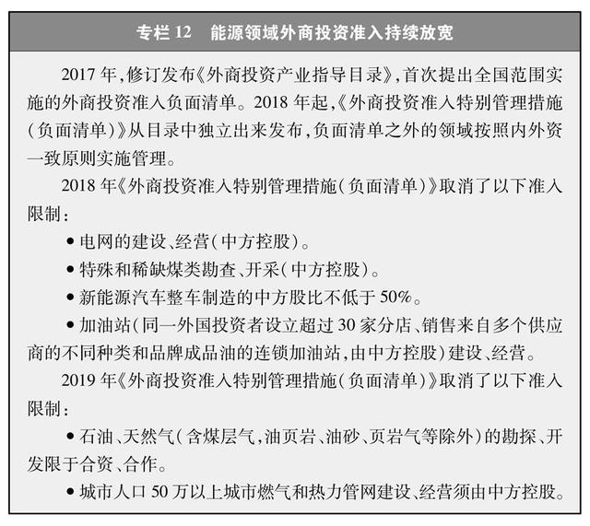
（二）着力推进共建“一带一路”能源合作
中国秉持共商共建共享原则，坚持开放、绿色、廉洁理念，努力实现高标准、惠民生、可持续的目标，同各国在共建“一带一路”框架下加强能源合作，在实现自身发展的同时更多惠及其他国家和人民，为推动共同发展创造有利条件。
推动互利共赢的能源务实合作。中国与全球100多个国家、地区开展广泛的能源贸易、投资、产能、装备、技术、标准等领域合作。中国企业高标准建设适应合作国迫切需求的能源项目，帮助当地把资源优势转化为发展优势，促进当地技术进步、就业扩大、经济增长和民生改善，实现优势互补、共同发展。通过第三方市场合作，与一些国家和大型跨国公司开展清洁能源领域合作，推动形成开放透明、普惠共享、互利共赢的能源合作格局。2019年，中国等30个国家共同建立了“一带一路”能源合作伙伴关系。
建设绿色丝绸之路。中国是全球最大的可再生能源市场，也是全球最大的清洁能源设备制造国。积极推动全球能源绿色低碳转型，广泛开展可再生能源合作，如几内亚卡雷塔水电项目、匈牙利考波什堡光伏电站项目、黑山莫茹拉风电项目、阿联酋迪拜光热光伏混合发电项目、巴基斯坦卡洛特水电站和真纳光伏园一期光伏项目等。可再生能源技术在中国市场的广泛应用，促进了全世界范围可再生能源成本的下降，加速了全球能源转型进程。
加强能源基础设施互联互通。积极推动跨国、跨区域能源基础设施联通，为能源资源互补协作和互惠贸易创造条件。中俄、中国－中亚、中缅油气管道等一批标志性的能源重大项目建成投运，中国与周边7个国家实现电力联网，能源基础设施互联互通水平显著提升，在更大范围内促进能源资源优化配置，促进区域国家经济合作。
提高全球能源可及性。积极推动“确保人人获得负担得起的、可靠和可持续的现代能源”可持续发展目标的国内落实，积极参与能源可及性国际合作，采用多种融资模式为无电地区因地制宜开发并网、微网和离网电力项目，为使用传统炊事燃料的地区捐赠清洁炉灶，提高合作国能源普及水平，惠及当地民生。
（三）积极参与全球能源治理
中国坚定支持多边主义，按照互利共赢原则开展双多边能源合作，积极支持国际能源组织和合作机制在全球能源治理中发挥作用，在国际多边合作框架下积极推动全球能源市场稳定与供应安全、能源绿色转型发展，为促进全球能源可持续发展贡献中国智慧、中国力量。
融入多边能源治理。积极参与联合国、二十国集团、亚太经合组织、金砖国家等多边机制下的能源国际合作，在联合研究发布报告、成立机构等方面取得积极进展。中国与90多个国家和地区建立了政府间能源合作机制，与30多个能源领域国际组织和多边机制建立了合作关系。2012年以来，中国先后成为国际可再生能源署成员国、国际能源宪章签约观察国、国际能源署联盟国等。
倡导区域能源合作。搭建中国与东盟、阿盟、非盟、中东欧等区域能源合作平台，建立东亚峰会清洁能源论坛，中国推动能力建设与技术创新合作，为18个国家提供了清洁能源利用、能效等领域的培训。
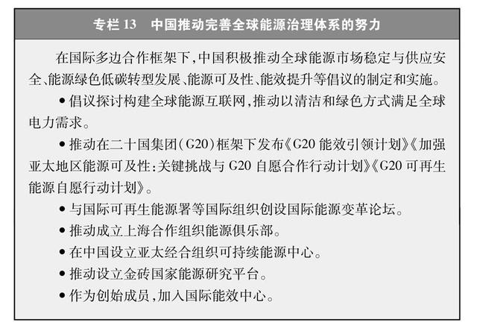
（四）携手应对全球气候变化
中国秉持人类命运共同体理念，与其他国家团结合作、共同应对全球气候变化，积极推动能源绿色低碳转型。
加强应对气候变化国际合作。在联合国、世界银行、全球环境基金、亚洲开发银行等机构和德国等国家支持下，中国着眼能源绿色低碳转型，通过经验分享、技术交流、项目对接等方式，同相关国家在可再生能源开发利用、低碳城市示范等领域开展广泛而持续的双多边合作。
支持发展中国家提升应对气候变化能力。深化气候变化领域南南合作，支持最不发达国家、小岛屿国家、非洲国家和其他发展中国家应对气候变化挑战。从2016年起，中国在发展中国家启动10个低碳示范区、100个减缓和适应气候变化项目和1000个应对气候变化培训名额的合作项目，帮助发展中国家能源清洁低碳发展，共同应对全球气候变化。
（五）共同促进全球能源可持续发展的中国主张
人类已进入互联互通的时代，维护能源安全、应对全球气候变化已成为全世界面临的重大挑战。当前持续蔓延的新冠肺炎疫情，更加凸显各国利益休戚相关、命运紧密相连。中国倡议国际社会共同努力，促进全球能源可持续发展，应对气候变化挑战，建设清洁美丽世界。
协同推进能源绿色低碳转型，促进清洁美丽世界建设。应对气候变化挑战，改善全球生态环境，需要各国的共同努力。各国应选择绿色发展道路，采取绿色低碳循环可持续的生产生活方式，推动能源转型，协同应对和解决能源发展中的问题，携手应对全球气候变化，为建设清洁美丽世界作出积极贡献。
协同巩固能源领域多边合作，加速经济绿色复苏增长。完善国际能源治理机制，维护开放、包容、普惠、平衡、共赢的多边国际能源合作格局。深化能源领域对话沟通与务实合作，推动经济复苏和融合发展。加强跨国、跨地区能源清洁低碳技术创新和标准合作，促进能源技术转移和推广普及，完善国际协同的知识产权保护。
协同畅通国际能源贸易投资，维护全球能源市场稳定。消除能源贸易和投资壁垒，促进贸易投资便利化，开展能源资源和产能合作，深化能源基础设施合作，提升互联互通水平，促进资源高效配置和市场深度融合。秉持共商共建共享原则，积极寻求发展利益最大公约数，促进全球能源可持续发展，共同维护全球能源安全。
协同促进欠发达地区能源可及性，努力解决能源贫困问题。共同推动实现能源领域可持续发展目标，支持欠发达国家和地区缺乏现代能源供应的人口获得电力等基本的能源服务。帮助欠发达国家和地区推广应用先进绿色能源技术，培训能源专业人才，完善能源服务体系，形成绿色能源开发与消除能源贫困相融合的新模式。
结束语
中国即将开启全面建设社会主义现代化国家的新征程。进入新的发展阶段，中国将继续坚定不移推进能源革命，加快构建清洁低碳、安全高效的能源体系，为2035年基本实现社会主义现代化、本世纪中叶全面建成社会主义现代化强国提供坚强的能源保障。
当今世界正经历百年未有之大变局。生态环境事关人类生存和永续发展，需要各国团结合作，共同应对挑战。中国将秉持人类命运共同体理念，继续与各国一道，深化全球能源治理合作，推动全球能源可持续发展，维护全球能源安全，努力实现更加普惠、包容、均衡、平等的发展，建设更加清洁、美丽、繁荣、宜居的世界。

